Можно ли вырастить гения?

Каждому родителю хочется, чтобы именно его ребёнок был в чём-то лучшим: лучше всех рисовал, лепил, пел или танцевал. Многие, мечтая вырастить второго Моцарта или Пикассо, с самого раннего возраста начинают таскать несчастного малыша по кружкам и секциям, заставляют из-под палки учить гаммы. И злятся, когда ребёнок протестует, не выполняет задания и прогуливает занятия.
Так как же научить сына или дочь креативному мышлению? Как развить таланты и дать раскрыться потенциалу?

«Драмкружок, кружок по фото, хоркружок — мне петь охота...»
«Если меня спрашивают о детстве, я вспоминаю не весёлые игры во дворе с друзьями, а бесконечные кружки, - откровенничает одна из наших читательниц в своём письме, - Моя мама мечтала прославиться, выступать на большой сцене, но рано вышла замуж и не реализовала свои амбиции. Поэтому, начиная с трёх лет, я занималась бальными танцами, ходила в музыкальную школу, учила английский и французский языки и играла в детском театре. Скажете, ребёнку такое не под силу? Скажите это моей маме. А как я ненавидела играть на пианино! Классическую музыку, например, до сих пор слушать не могу, да и одна мысль об изучении иностранных языков вызывает отвращение.
Поэтому, когда я сама познала радость материнства, в моей голове уже чётко сформировалось: ребёнок должен заниматься тем, чем хочет. Может быть, поэтому моя младшая дочь ходит на каратэ, а сын — в художественную школу и мечтает стать дизайнером. Некоторые знакомые мамы подвергают меня осуждению, но мнение других в вопросе воспитания детей мне важно в последнюю очередь. Может быть, из них не вырастут известные личности, но я точно знаю одно: улыбки на их лицах после занятий — это бесценно!»

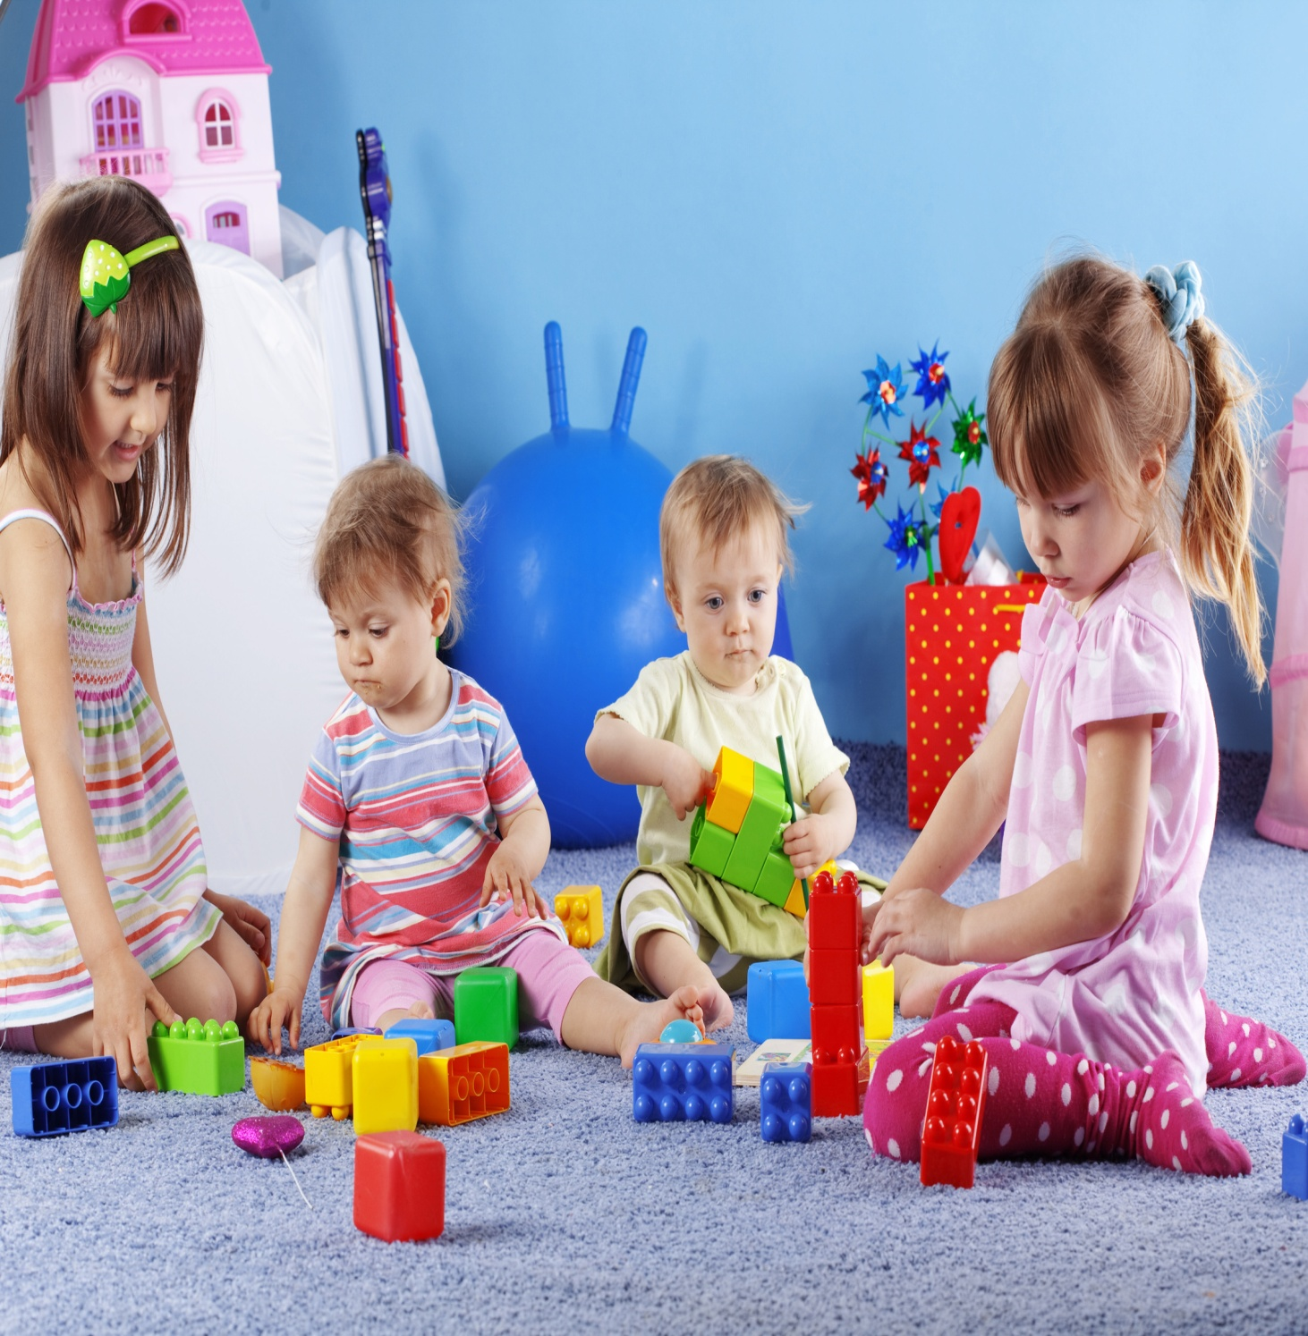

Творчество — не удел избранных
Принято считать, что талант либо есть, либо его нет. Если рассмотреть эту мысль в более узком ключе, то получится, что если, например, в детском саду всем дали задание нарисовать зелёную ель, а ваш ребёнок изобразил дерево в красном цвете, то у него нет таланта к рисованию. Но так ли это?
Прежде всего, что такое креативность? Это процесс рождения оригинальной идеи, которая имеет ценность. Именно процесс, а не событие. То есть некий путь, который надо пройти, набивая шишки, чтобы получить шедевр.
Кен Робинсон, британский писатель и педагог, автор новой методики позитивного образования, в своих работах пишет, что талант — это комплексная черта характера, которая состоит из умения видеть прекрасное, трудолюбия и других положительных качеств. Главное в занятиях вашего ребёнка — это не конечный результат, а процесс, от которого нужно получать удовольствие, даже если не всегда выходит «как надо».
То есть, получается, что нужно просто воспитывать здорового, любознательного ребёнка? И да, и нет. Научить таланту нельзя, но дать навыки для его развития можно.

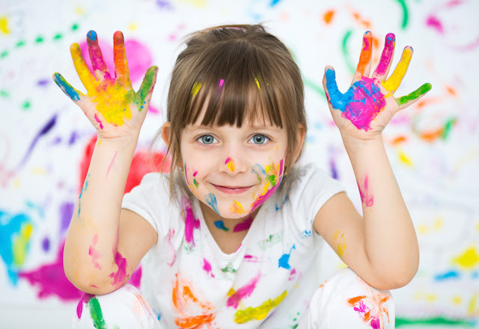

Три главных правила
Джулия Кэмерон, известная писательница, рекомендует всем родителям три своих знаменитых практики, которые помогут воспитать, в первую очередь, счастливую, а потом уже талантливую личность.
1. Утренние страницы. Запланируйте с утра 10 минут свободного времени, вручите малышу карандаши и бумагу и попросите его нарисовать утреннее настроение. При этом не учите ребёнка, что не бывает зелёных коров или солнца с двумя лучиками. Пусть он выражает себя и свои мысли в рисунке.
2. Творческие приключения. Старайтесь в выходные выбираться в какое-нибудь интересное место — в зоопарк, в музей, на выставку, да хоть к бабушке в гости. После мероприятия обсудите с ребёнком то, что вы увидели. Может быть, он захочет вылепить из пластилина динозавра, увиденного в музее? Или описать словами красивую вазу, подаренную бабушке?
3. Яркие мгновения. До или после чтения на ночь рассказывайте своему ребенку о самом запоминающемся и приятном событии дня и просите его сделать то же самое. Так мы привыкаем радоваться жизни и благодарить её за всё хорошее, что с нами происходит.
Не забывайте, что ваша задача состоит не в том, чтобы научить ребёнка играть на скрипке или рисовать натюрморты. Вы должны научить его радоваться жизни, видеть прекрасное в окружающем мире и идти маленькими шажками к своему личному, а не вашему, успеху. Поверьте, став взрослым, он с благодарностью вспомнит эти уроки.

